山东省社科联课题管理系统
课题申请人操作手册

目录
第一章 引言 1
1.1 编写目的 1
1.2 功能概述 1
第二章 使用说明 2
2.1 登录或注册 2
2.2 课题申报 2
2.3 结项管理 4
2.3.1 结项鉴定申报 4
2.3.2 结项延期申报 5
2.4 变更申报 6
2.5 课题库 7
2.6 个人信息 8

第一章 引言

编写目的
本操作指南旨在帮助课题申请人更好地使用山东省社科联课题管理系统，针对课题申报相关数据进行操作管理，特制定本操作手册。

功能概述
本操作手册用于课题管理系统课题申请人进行课题申报、结项管理、变更申报、课题库以及个人信息维护。
课题申报主要是申报新课题或从课题库中申报。
结项管理主要是结项鉴定申报和结项延期申报。
结项鉴定申报主要是对已完成且满足结项申报条件的课题进行申报。
结项延期申报主要是针对无法在规定时间内完成的课题申请结项延期。
变更申报主要是课题相关信息的变更申报。
课题库主要是对于申请人所有课题的展示。
个人信息主要是针对个人基本信息的更新维护。

第二章 使用说明

登录或注册
作为课题申请人，进入课题管理系统网站http://119.148.160.14:3100/subject/loginhome，点击立即前往。
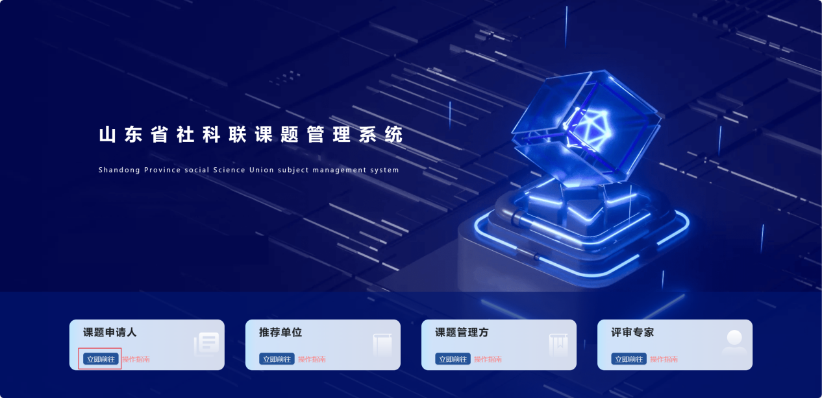
随后跳转至山东省统一身份认证平台，如有账号请输入账号密码登录，或者点击立即注册以自然人身份完成账号注册。
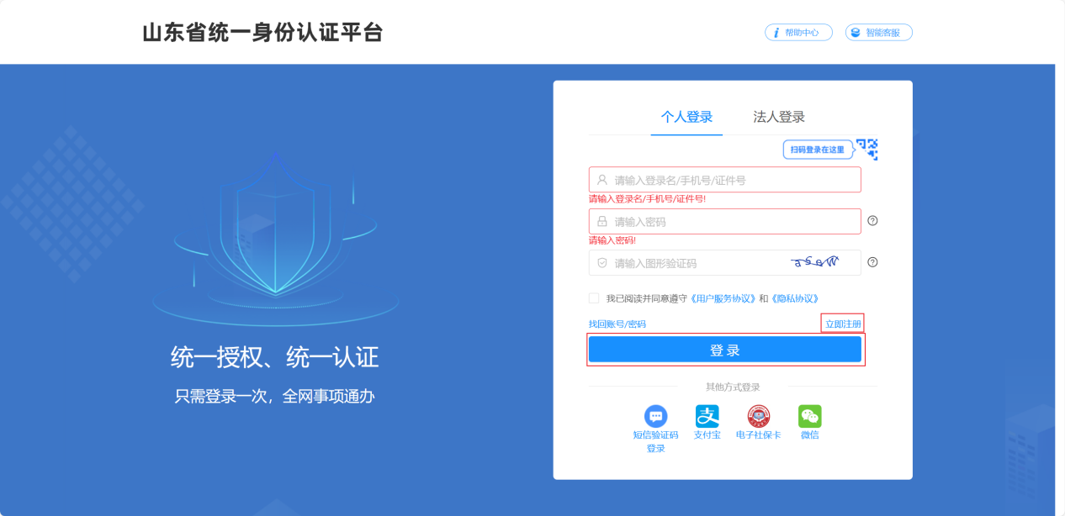

课题申报
课题申请人账户登录后，从左侧菜单选择课题申报，进入课题申报功能，点击申报按钮进行课题申报。
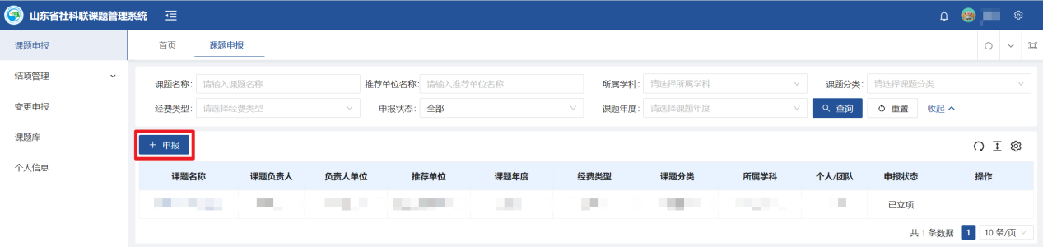
第一步，课题申请人进行阅读并完成承诺后点击下一步。

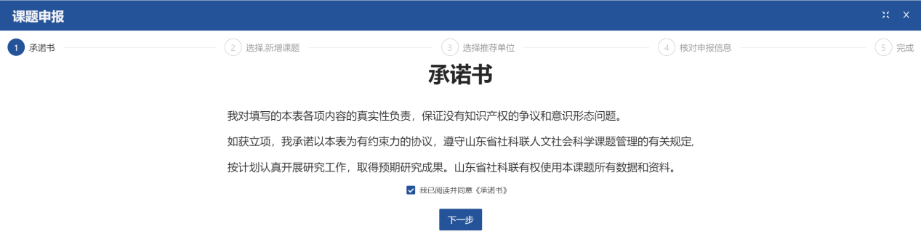
第二步，课题申请人可以新增课题或者从我的课题库中直接选择。
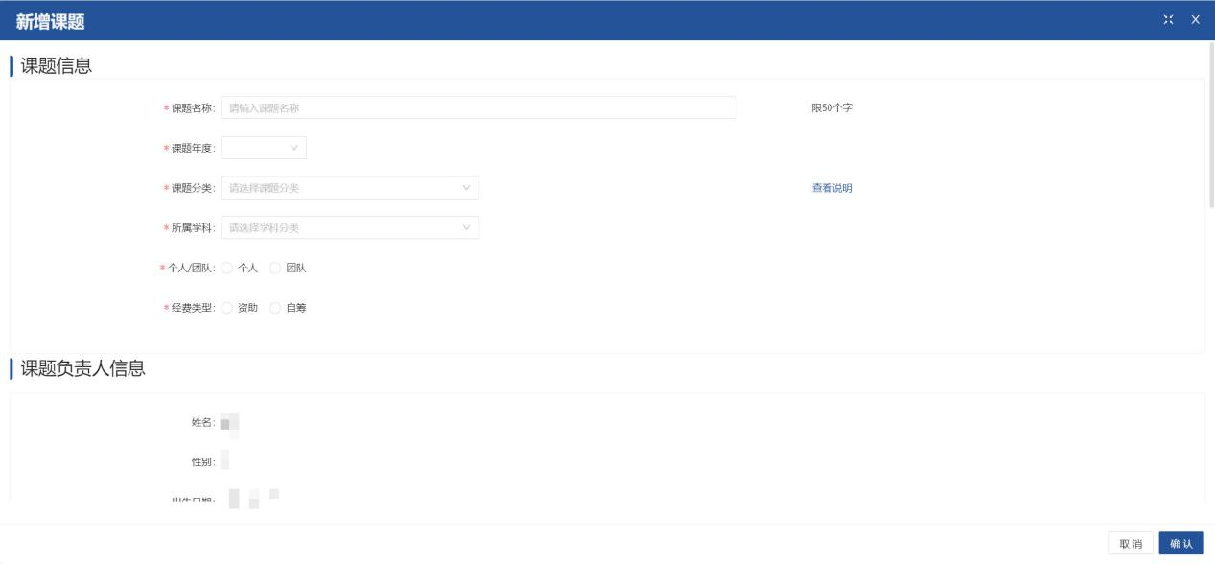
第三步，选择推荐单位（山东第二医科大学）进行申报。
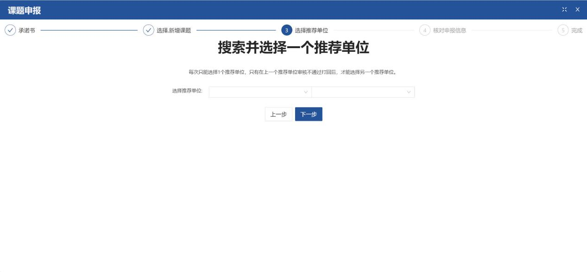
第四步，核对课题信息无误后完成课题申报，等待推荐单位审核。
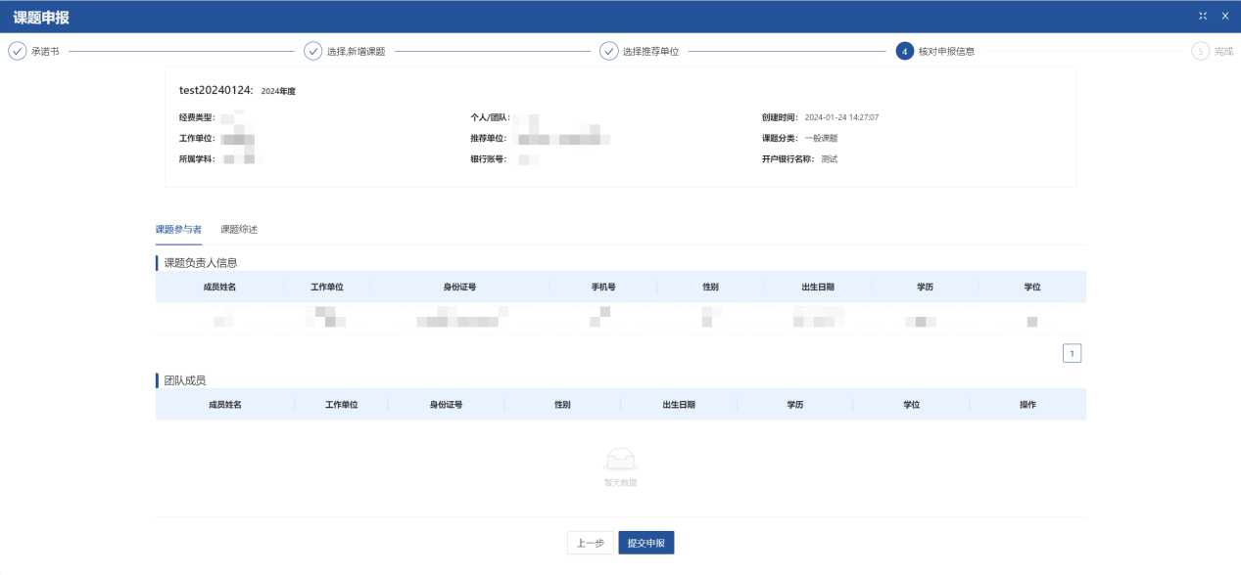
第五步，推荐单位审核通过后，等待推荐单位向课题管理方申报。
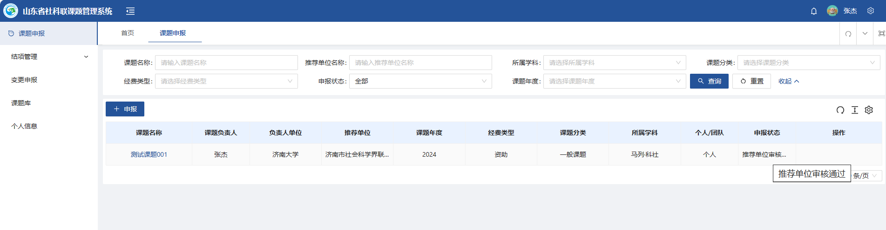
若审核不通过，则点击编辑按钮进行修改，修改完成后点击申报按钮重新进行申报。
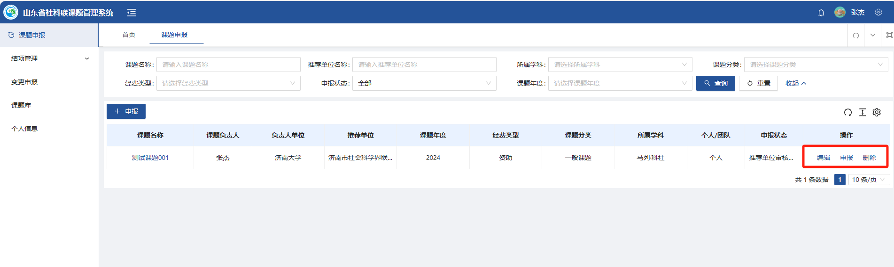

结项管理

结项鉴定申报
课题申请人从左侧菜单结项管理中选择结项鉴定申报，点击新增按钮对完成课题进行结项鉴定申报，点击编辑按钮可以对审核不通过的课题进行修改。
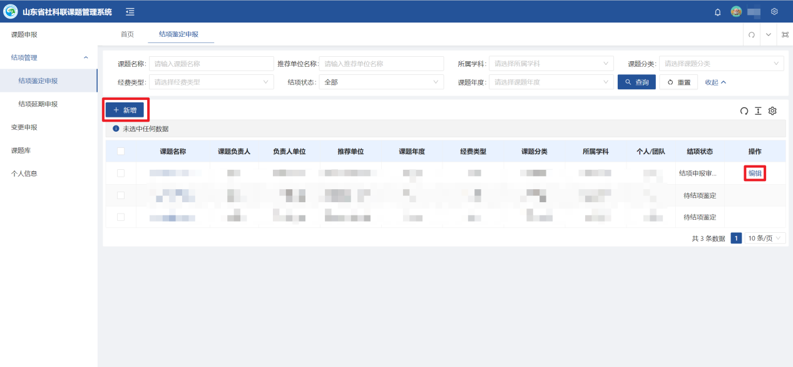
选择待结项课题后上传《山东省社科联人文社会科学课题结项鉴定书》、课题最终研究成果、课题阶段性研究成果，等待省社科联进行审核。
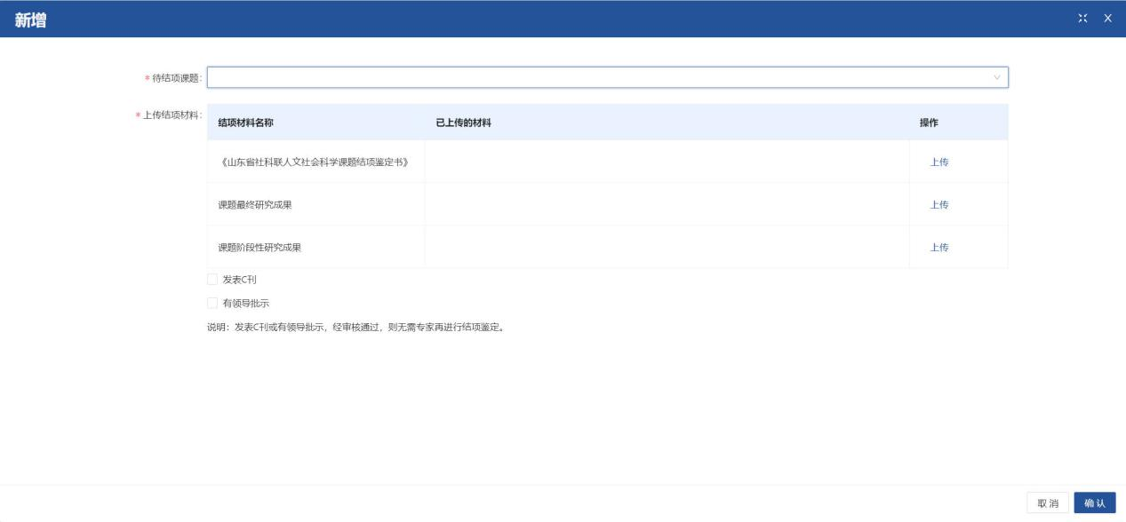

结项延期申报
课题申请人对于无法在规定时间内完成的课题进行延期申报，在左侧菜单结项管理中选择结项延期申报，点击新增提交结项延期申请，点击编辑按钮可以对审核不通过的课题进行修改。
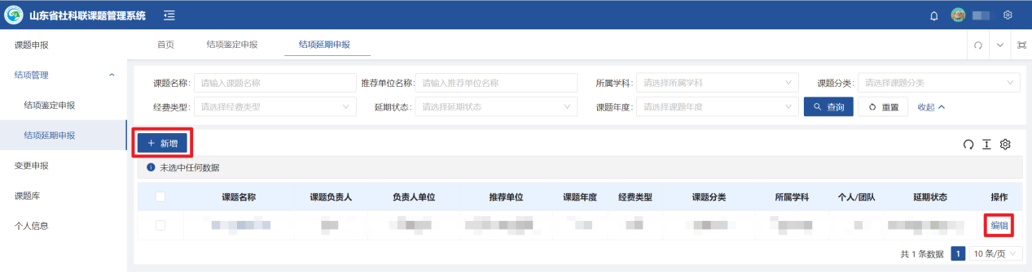
上传《山东省社科联人文社会科学课题延期结项申请表》，点击确认完成申请，等待省社科联审核。
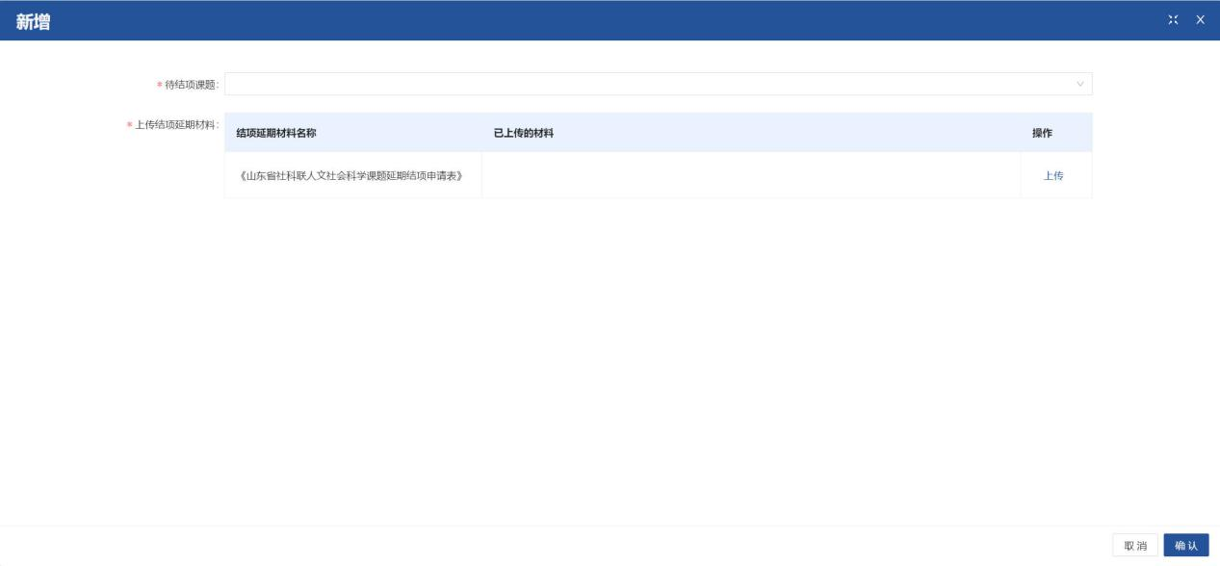

变更申报
课题申请人针对已立项的课题可变更项有：课题负责人、团队成员、研究内容（课题综述）、工作单位。
课题申请人从左侧菜单中选择变更申报，点击新增进行变更申请。
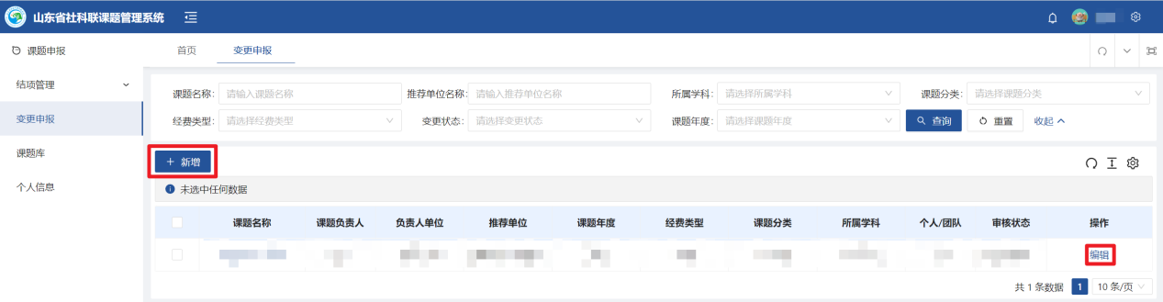
上传《变更申请表》，完成变更申请，等待省社科联审核。
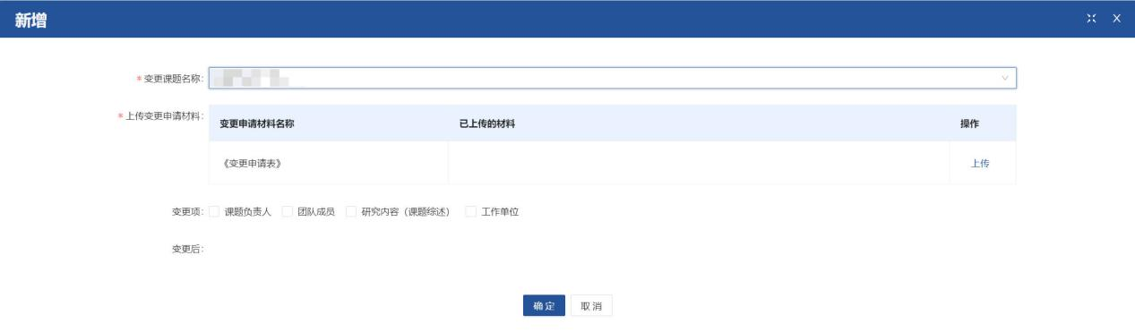

课题库
课题申请人可以从课题库中编辑自己申请的课题信息以及查看申报状态，也可以输入查询条件进行筛选，对于待申报课题提供编辑操作。
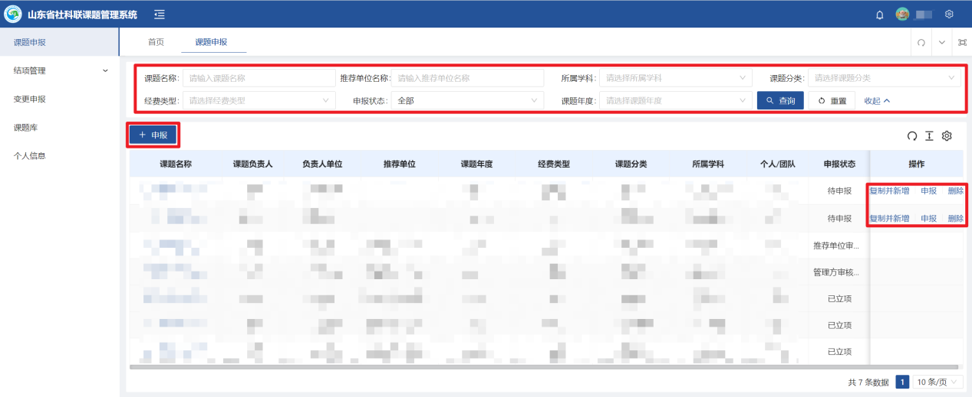
点击申报按钮可以新增申报课题。
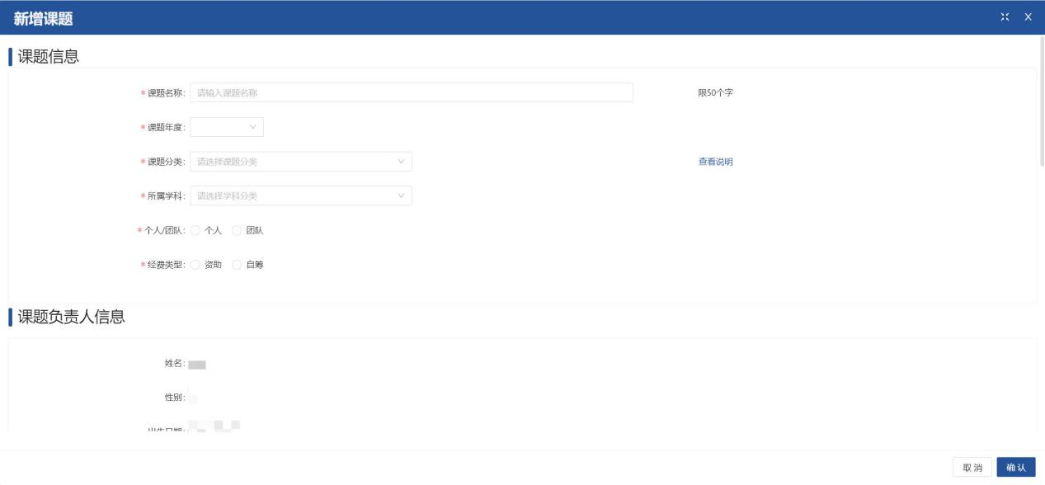

个人信息
课题申请人可以选择左侧菜单的个人信息对信息进行维护。
